BÜYÜK ŞEYTAN ÜÇGENİ (TRIADE)

Gösterim Tarihi: ?????
Yapım: Çetin Yapım

“Görünenle gerçek hiçbir zaman aynı olmadı…”

Triade filmi Türk sinema tarihinde bir dönüm noktası olacak…

Bu filmle, ülkemizde ilk defa dövüş, takip, patlama vs. aksiyon sahneleri gerçekçi ve profesyonel olarak hazırlanıyor. Görüntü ve ses efektleri yine profesyonel stüdyolarda yapılıyor. İşin ustalarıyla yapılan işbirliği sayesinde uluslararası arenada boy gösterecek Triade filmi çok yakında izleyicisiyle buluşacak…

Siyasi-aksiyon-macera

Filmde, ‘Yeni Dünya Düzeni’, ‘Büyük Ortadoğu Projesi’, ‘Küresel Sermaye’, ‘Uluslararası Terörizm’ gibi bildiğimiz konuların bilmediğimiz arka planı anlatılıyor.

Dört bir yandan bilgi bombardımanına maruz kaldığımız yüzyılımızda, artık ‘her şeyi bilen fakat uslu duran küçük çocuklarız’. Aslında çok basit olan ama karmaşıkmış gibi görünen oyunların içinde kayboluyoruz.

Bu oyunda biz de varız demenin bir yolu, belki de biraz paronayak olmak…

Bütün planlar Türkiye üzerine mi yapılıyor?

Acaba bize anlatılanlar ne kadar gerçek?

Gördüklerimiz sadece gösterilmek istenenler mi?

Perdenin arkasını ne zaman görebileceğiz?

Aslında perdenin arkasını görmek sade vatandaşın görevi değil. Onun yerine bu işlerler uğraşanlar olmalı. Peki, var mı?

İşte tüm bu sorulardan yola çıkılarak bir sinema filmi projesi geliştirildi. “Büyük Şeytan Üçgeni-Triade”… Şeytan üçgeninin ortasındaki ülke: TÜRKİYE…

Bu ülke, Avrupa, Asya ve Afrika’nın ortasındaki jeopolitik ve jeokültürel konumuyla dikkat çeken, yer üstü ve yeraltı kaynaklarıyla büyük bir cazibe bölgesi Türkiye... Tarih boyunca birçok medeniyetin sahibi ve hâkimi olmak için mücadele ettiği, nihayetinde Türk milletinin kanıyla değerine değer kattığı; büyük ülke…

Film gerçeklerden esinlenerek kurgulanmıştır…

Amerika Birleşik Devletleri’nin büyük bir planı vardır; Ortadoğu’ya direk müdahale etmenin sakıncalarını Irak’ta görmüştür. Büyük projesini uygulayabilmek için bölgenin en önemli iki gücünü (Türkiye ve İran) birbiriyle çarpıştırarak aradan sıyrılacak ve ikisinden de kurtulmuş olacaktır. Fakat ABD’nin Ortadoğu ile ilgili bilinen planları bilinmeyen güçlü bir aktör tarafından bozulur. Hikâye Ortadoğu’da başlarken İstanbul’a, Amerika’ya ve Uzakdoğu’ya kadar uzanır. Bu oyunda Türkiye ve İran karşı karşıya dururken son anda yan yana gelir.

Ortadoğu’daki karışıklıkları farklı bir bakış açısıyla işleyen filmin senaryosu gerçek olaylardan esinlenerek yazıldı

Türkiye bu oyundan kurtulabilecek mi?

İsmini Çanakkale Savaşları’nda bütün askeri şehit düşen 57. Alay’dan alan TİM57 olacakların farkındadır… TİM57’nin gözde ajanı Candar (Mark Dacascos), şefi Baba Nazım’ın (Bulut Aras) direktifiyle harekete geçer… İstanbul’da ‘gizli bir savaş’ yaşanacaktır… Bu savaşın baş aktörleri: Türkiye, ABD, İran ve kadim kültürüyle saraylarında entrikanın kitabını yazan Çin olacaktır…

Candar ülkesini büyük bir beladan kurtarmak isterken yeni evlendiği karısının hayatını da riske atar…

Stunts Universal Türkiye’de

Çetin Yapım, bir ilki gerçekleştirerek, Türkiye’nin ilk ciddi aksiyon sinema filmini çekiyor… Türkiye’de ilk defa araçlı dövüş ve aksiyon sahnelerinin profesyonelce uygulandığı filmin bu sahneleri için Truva, Eragon, Münih gibi önemli filmlerde çalışmış olan Stunts Universal şirketi Türkiye’ye geliyor

Senaryosunu; Kurtlar Vadisi, Ekmek Teknesi gibi çok sevilen dizilerin senaryolarına da imza atan, Mehmet Akif Turgut’un yazdığı filmin önemli bir özelliği Hollywood’ın ünlü yıldızları ile Türk sinemasının ünlü yıldızlarını buluşturması ve başrol oyuncusu Mark Dacascos’un bir Türk ajanını canlandırması.

Dünya Sinemasının ünlü aksiyon yıldızları; Mark Dacascos, Don The Dragon Wilson, Eric Roberts, Bolo Yeung, Emanuel Bettencourt ve Azerbeycanlı ünlü aktris Vefa Zeynelova bu filmde Türk Sinemasının usta oyuncuları Bulut Aras, Yüksel Arıcı, Şahin Çelik, Sema Öztürk ve Tuğba Özay’la birlikte kamera karşısına geçecekler.

Çetin yapım, 11 Haziran 2007’de Mark Dacascos, Emanuel Bettencourt ve Türk oyuncuları ile birlikte düzenlediği bir basın kokteyli ile filme start verdi.

“ Seyirci kalmayın etrafımızdakiler uyumuyor”

Filmin oyuncu kadrosu

CANDAR MARK DACASCOS

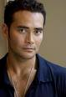

CANDAR, Türk istihbaratının gözde birimi TİM57’ ye girerek birçok ulusal ve uluslararası operasyonda bulunmuş başarılı bir ajandır… Malatya’da düşen CASA uçağında ölen 34 şehit askerin biri de Candar’ın babasıdır… Annesi Muazzez ve kardeşi Medar onun gerçek kimliğini bilmemektedir… Üçüncü dünya savaşının startı İstanbul’da verilirken Candar teşkilattan atılmış olmasına rağmen buna engel olmak zorundadır

BABA NAZIM BULUT ARAS
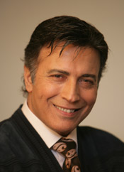
‘Baba Nazım’, Türk İstihbaratının gözde birimi TİM57’nin şefidir… Babacan bir yapıya sahip olan Nazım’a ekibi Baba lakabını takmıştır… Yaklaşan tehlikeyi fark eden Candar’a destek veren tek kişidir Baba Nazım ve ATS Ajanı Boss’un ülkedeki faaliyetlerinden rahatsızdır. Boss’un işini bitirmek için uygun zamanı kollamaktadır…

DERYA SEMA ÖZTÜRK

Candar’ın gazeteci sevgilisidir. Candarla evlenerek mutlu bir hayat kurma hayalleri kurarken kendisini uluslararası bir komplonun içinde bulur..

BEHRAM YÜKSEL ARICI
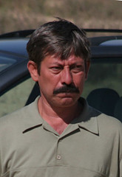
İran eski Enerji Bakan Yardımcısıdır…6 yıl önce rejim karşıtı olduğu gerekçesiyle hapse atılmış ve 7 ay sonra hapishaneden kaçarak ABD’den sığınma istemiştir
İran’ın nükleer faaliyetleriyle ilgili gizli bilgileri Amerikalılara aktardığı söylenmektedir. Boss’un en güvendiği adamıdır… Hatta geleceğin İran Başbakanı olarak düşünülmektedir.

ANCEL REFi ŞAHİN ÇELİK
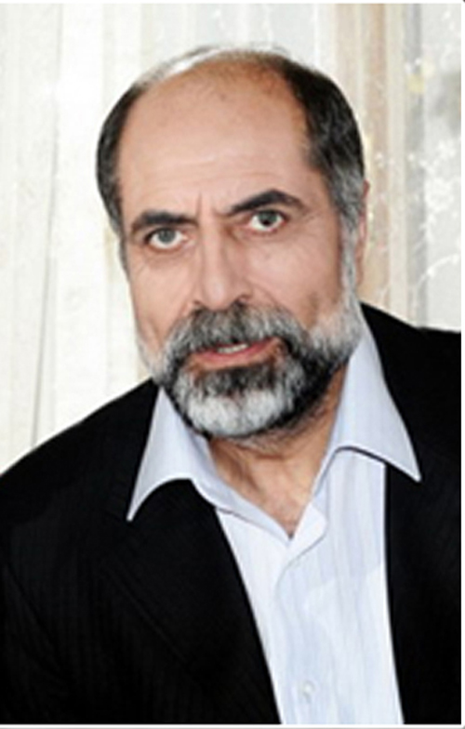
Babası Arap, annesi Yahudi; Lübnan vatandaşı, dünyanın en güçlü silah kaçakçısı ve Triade Örgütü’nün Ortadoğu Lordu’dur…

BOSS DON THE DRAGON WİLSON
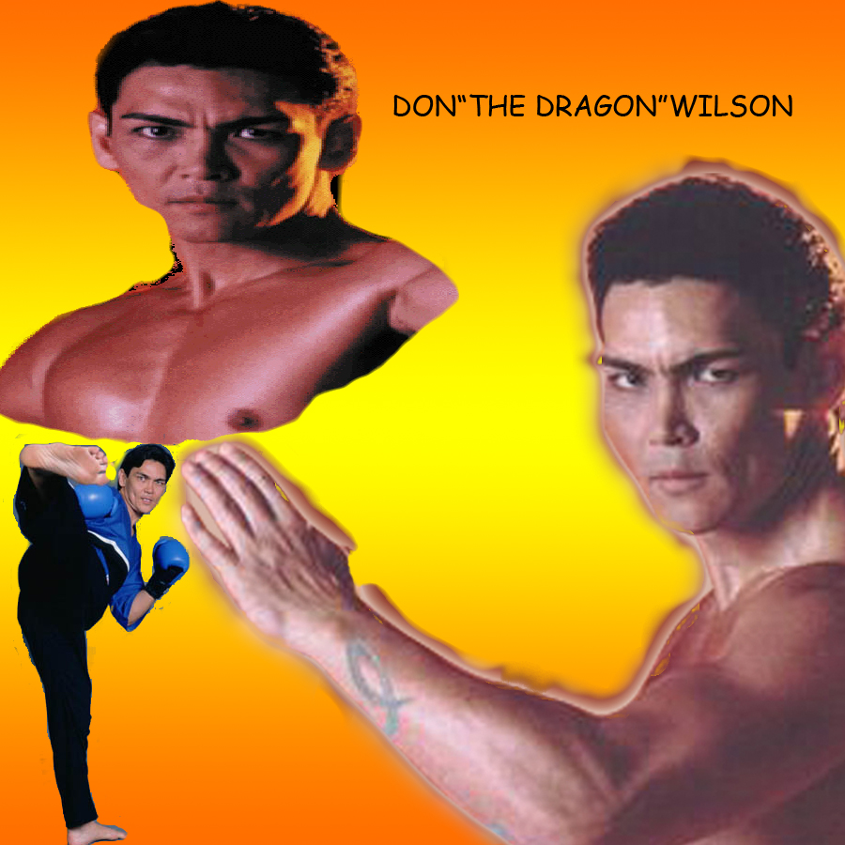
Boss, Amerikan İstihbarat Örgütü Anti Terror Service(ATS)’in Türkiye Masası Şefidir… Amacı servisin başkanı olmaktır ve bunun için büyük bir planı vardır. Eğer başarılı olursa hem Kuzey Irak’ta yeni bir ülke kurulacaktır hem de Türkiye ile İran savaşın eşiğine gelecektir… İstanbul’a gelir ve düğmeye basar. Kurduğu oyunun iyi işlemesi için Candar ve Baba Nazım’ı da alt etmek zorundadır…

FARAH TUĞBA ÖZAY

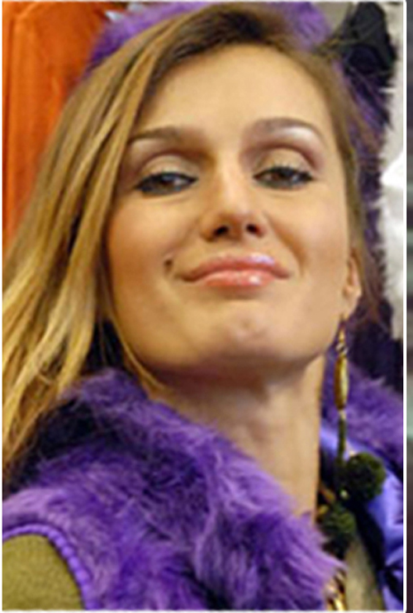
Kocasının Hong Kong’ta büyük bir Elektronik şirketi vardır… Triade’ın Başkanı Han-Lee’nin en güvendiği yardımcılarından biridir… Angel Refi ile birlikte İstanbul’a gelir…

ATS BAŞKANI ERİC ROBERTS

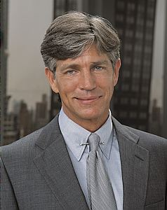
Amerikan İstihbarat Örgütü ATS (Anti Terör Service)’nin Başkanıdır… Boss’a inanarak kariyerinin en önemli yanlışını yapmıştır

CHEN BOLO YEUNG
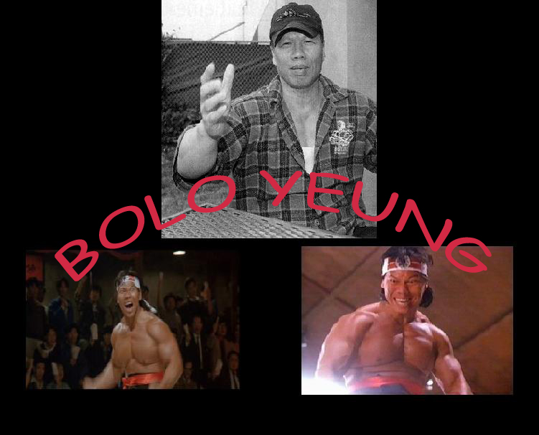
Ancel Refi’nin en önemli damlarındandır. Hep yanındadır ve çok iyi dövüşçüdür…

DONG EMANUEL BETTENCOURT
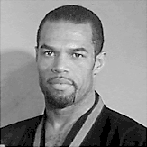
Ancel Refi’nin diğer önemli adamıdır. Ancel’in yanından hiç ayrılmaz o da çok iyi dövüşçüdür.…

OKTAY MECİT YAVUZ

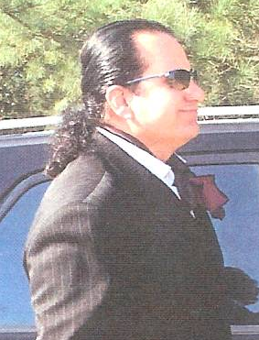
‘Dragon Oktay’ lakabıyla anılır. Triade mafyasına girdikten sonra hızla yükselir. Liderlik hevesi ve para hırsıyla olmadık işlere girer.

Web: http://www.cetinyapim.com
Tel: 0212 211 52 83/6
Halka İlişkiler: Nilüfer Birlik
GSM: 0 543 360 58 47
e-posta: c.y.nilufer@gmail.com

